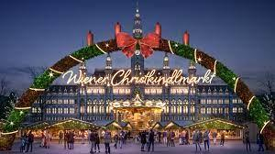
Advent in Wien

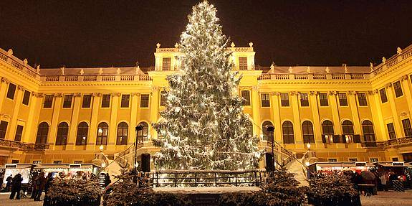
FÜR WEN: Deutschlernende - 1.A, 1.C, QA
WANN: am 17. Dezember 2024 /Dienstag/
WIE: mit dem Bus Abfahrt um 7.30 - Bohéma
Rückkehr gegen 19.00

PROGRAMM: das Schloss Schönbrunn
Besichtigung des Stadtzentrums
Weihnachtsmärkte
ANMELDUNG + PREIS: Lucie Zavřelová /163/

450,- CZK -Bus, Parkgeld

